Veritabanı Proje Raporu

Bilişim Sistemleri Mühendisliği-Teknoloji Fakültesi

Mahmut Satici  
211307070  
mahmuttsatici@gmail.com

Kerem Yiğit Barın  
211307034   
[kyb2003@hotmail.com](mailto:kyb2003@hotmail.com)

Ömer Batın Öztürk  
211307076   
omerbatin8@gmail.com

*Abstract*—Bu proje, bir internet sitesi yapımını amaçlamaktadır. Proje, bir kitap satış platformunun tasarım ve geliştirme sürecini ele almaktadır. İnternet sitesi, kullanıcıların kitapları arayabilmesine, detaylarını görebilmesine ve sipariş verebilmesine olanak sağlamaktadır. Aynı zamanda üyelik sistemiyle kullanıcılar, üye olabilir, üyelik bilgilerini güncelleyebilir ve siparişlerini takip edebilir. Bu projenin amacı, kitapların veritabanını oluşturarak kitap bilgilerini yönetmek, kullanıcıların kolay ve rahat bir deneyim yaşamasını sağlamak ve kitabevi sahibinin siparişleri yönetebilmesini sağlamaktır.

Keywords—İnternet sitesi, kitap satış platformu, veritabanı, kitaplar, üyelik sistemi, sipariş yönetimi, arama, detaylar, sipariş verme, üyelik güncelleme.

# Problem tanımı

# Senaryo

Bir kitabevi sahibi, kitabevinde bulunan tüm kitapların bilgilerini ayrıca bu kitapların yazarlarının, yayınevlerinin, kategorilerinin ve kitapları satın alabilecek kişilerin üyelik bilgileriyle sipariş bilgilerini kaydedip kullanabilen bir internet sitesi talep etmiştir.

# İş kuralları

Bulunan her kitabın id’si, adı, yayın tarihi, sayfa sayısı, fiyatı ve stok sayısı vardır.

Her yazarın id’si, adı, soyadı ve ülkesi vardır.

Her yayınevinin id’si, adı, telefon numarası ve kendisine ait internet sitesi vardır.

Her kitap kategorisinin adı ve açıklaması vardır.

Sipariş sayfasında o siparişe ait id, sipariş tarihi, sipariş durumu, toplam tutar ve ödeme yöntemi vardır.

Üyelik sayfasında üyenin id’si, adı, soyadı, adresi, telefon numarası ve e-postası vardır.

Her kitabın yazarına ait yazar id’si, yayınevine ait yayınevi id’si ve kategorisine ait kategori id’si bulunmalıdır.

Her siparişin siparişi veren üyeye ait id’si ve aldığı kitabın id’si bulunmalıdır.

# yapılan araştırmalar

## Gerekli program ve yazılımların bulunması

HTML, CSS ve java script kodlarını yazmak için bir metin düzenleyici bulmak gerekiyordu. Visual studio code ise kullanaması en uygun olan metin düzenleyicisiydi.

## Kullanılacak uygulamaların öğrenilmesi

Bu kodları detaylı olarak öğrenebilmek ve internet sitesi üzerinden kullanabilmek için gerekli kaynaklar ve eğitimler bulunması gerekiyordu. Udemy ve pdf halindeki kitaplar kodları uygulamamızda gayet yardımcı oldu.

## İnternet site tasarımının yapılması

* Sitenin temasına uyumlu renk şablonlarının araştırılması,
* Kullanımda olan kitabevi siteleri araştırılarak belli bir fikir ortaya konulması,
* Site kullanıcılarına rahat bir kullanım sunulması için yapılabilecek şeyler ve daha sade, temiz site görünümü için internetteki kullanıcı istatistikleri değerlendirilerek daha iyi bir tasarım hedefledik.

# akış şeması

metin, diyagram, ekran görüntüsü, plan içeren bir resim

Açıklama otomatik olarak oluşturuldu

# yazılım mimarisi

## Genel Tasarım

### HTML

### CSS

### PHP

### MySQL

## Veritabanı Tasarımı

### Tablolar

#### Kitap

#### Yazar

#### Yayınevi

#### Kategori

#### Üye

#### Sipariş

### İlişkiler

Her tablonun altında bir id bulunmaktadır ve bu id’ler diğer tablolarda da kullanılabilir.

Örneğin bir yazarın id’si kitap tablosunun altında kullanılabilmektedir, bir kitabın id’si ise sipariş tablosu altında kullanılabilmektedir.

### Anahtarlar

Her tablonun altında bulunan kendine ait id o tablonun birincil anahtarıdır, o tabloda kullanılan başka bir tablonun id’si ise ikincil anahtardır.

# Veritabanı diyagramı

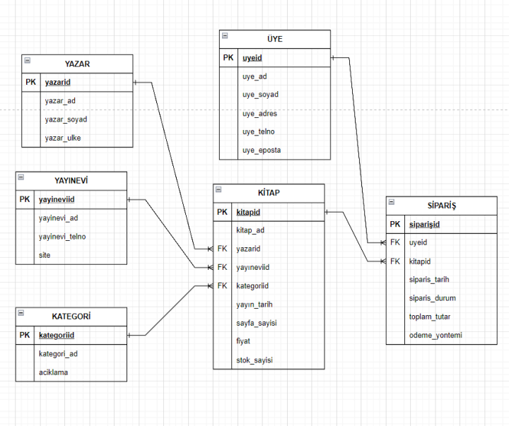

# 

# genel yapı

## Kitaplar:

### Kitapların bilgilerini ve detaylarını içeren veritabanı.

### Her kitap için bir id, ad, yayın tarihi, sayfa sayısı, fiyat ve stok sayısı kaydedilir.

### Kitaplar, yazarları, yayınevleri ve kategorilerle ilişkilendirilir.

## Yazarlar:

### Yazarların bilgilerini içeren veritabanı.

### Her yazar için bir id, ad, soyad ve ülke kaydedilir.

### Yazarlar, yazdıkları kitaplarla ilişkilendirilir.

## Yayınevleri:

### Yayınevlerinin bilgilerini içeren veritabanı.

### Her yayınevi için bir id, ad, telefon numarası ve internet sitesi kaydedilir.

### Yayınevleri, yayınladıkları kitaplarla ilişkilendirilir.

## Kategoriler:

### Kitap kategorilerinin bilgilerini içeren veritabanı.

### Her kategori için bir ad ve açıklama kaydedilir.

### Kategoriler, kitaplarla ilişkilendirilir.

## Siparişler:

### Siparişlerin bilgilerini içeren veritabanı.

### Her sipariş için bir id, sipariş tarihi, sipariş durumu, toplam tutar ve ödeme yöntemi kaydedilir.

### Siparişler, üyeler ve satın alınan kitaplarla ilişkilendirilir.

## Üyelik:

### Üyelerin bilgilerini içeren veritabanı.

### Her üye için bir id, ad, soyad, adres, telefon numarası ve e-posta kaydedilir.

### Üyeler, siparişlerle ilişkilendirilir.

İnternet sitesinin genel yapısı, bu bileşenlerin veritabanları aracılığıyla birbiriyle ilişkilendirilmesiyle oluşur. İnternet sitesi kullanıcıları, kitapları arayabilir, detaylarını görebilir ve sipariş verebilir. Ayrıca, üye olabilir, üyelik bilgilerini güncelleyebilir ve siparişlerini takip edebilir. Kitabevi sahibi, internet sitesi aracılığıyla tüm kitapların bilgilerini yönetebilir, yeni kitap ekleyebilir, stok durumunu güncelleyebilir ve siparişleri yönetebilir.

# referanslar

1. Rıza Çelik “A’dan Z’ye CSS” 2013
2. https://www.w3schools.com/html/
3. https://tr.khanacademy.org/computing/computer-programming
4. https://html.com/
5. <https://getbootstrap.com/>
6. <https://www.udemy.com/course/sifirdan-ileri-seviye-php-egitimi-web-gelistirme/>
7. <https://www.udemy.com/course/komple-web-developer-kursu/>
8. https://colorhunt.co/